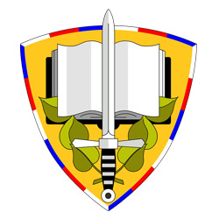

**PREZENTACE UNIVERZITY OBRANY**

**A MOŽNOSTI STUDIA NA NÍ**

**Beseda pro studenty 4. ročníků**

**se koná v pondělí 18. ledna 2016**

**v učebně A108 od 13: 40 (7. vyučovací hodinu).**

Školí vedoucí lektor skupiny elektronického boje Katedry radiolokace Univerzity obrany **kapitán Ing. Novák.**

O případné uvolnění z výuky požádejte svého vyučujícího nebo třídního učitele.